I CONCERTI NEL PARCO, ESTATE 2016
ROMA, CASA DEL JAZZ
Martedì’ 2 AGOSTO 2016 – ore 21,15

Ultimo appuntamento alla Casa del Jazz per i Concerti nel Parco con un omaggio al grande FRANK ZAPPA da parte di RICCARDO FASSI e la sua TANKIO BAND
con special guest ANTONELLO SALIS,
musicista ‘zappiano’ per eccellenza

RICCARDO FASSI - TANKIO BAND
plays the music of FRANK ZAPPA
special guest ANTONELLO SALIS

TANKIO BAND
Riccardo Fassi piano, tastiere, composizioni, arrangiamenti
Giancarlo Ciminelli tromba
Claudio Corvini tromba
Roberto Pecorelli trombone basso
Massimo Pirone trombone
Sandro Satta sax alto
Michel Audisso sax soprano
Torquato Sdrucia sax baritono
Pierpaolo Bisogno vibrafono, percussioni
Steve Cantarano contrabbasso
Pietro Iodice batteria

ANTONELLO SALIS fisarmonica

Il 2 agosto, in Prima Assoluta, ultimo spettacolo alla CASA del JAZZ, RICCARDO FASSI - TANKIO BAND plays the music of FRANK ZAPPA special guest ANTONELLO SALIS, uno dei progetti più interessanti su Frank Zappa, tra i tanti realizzati dalla scomparsa del genio di Baltimora.
Il compositore, arrangiatore e raffinato musicista jazz Riccardo Fassi e la sua Tankio Band dedicarono un cd al Maestro già subito dopo la sua morte.
Ora tornano con il nuovo progetto “in concerto”, un appuntamento imperdibile per gli amanti di Zappa, di Fassi e della grande musica, con la presenza di un musicista ‘zappiano’ storico come Antonello Salis, solista dotato di grande creatività e capacità d’improvvisazione, tanto che ogni suo concerto è un evento e un momento di partecipazione emotiva per il pubblico.
Frank Zappa è sicuramente una delle figure più interessanti e discusse del panorama musicale contemporaneo. In quasi 30 anni di attività ha scritto, suonato ed inciso una grande varietà di musiche dando un enorme contributo all’evoluzione non solo del rock, ma di tutta la musica moderna.
Lo stesso Riccardo Fassi commenta: ”…arrangiare le composizioni di Frank Zappa per la Tankio Band è stato per me un interessantissimo lavoro di riflessione su del materiale che raramente è stato suonato dai jazzisti e che invece merita una ricerca più approfondita.”
Il programma prevede l’esecuzione delle più importanti pagine ‘zappiane’ dagli anni dell’esordio ad oggi. La Tankio Band affronta il poliedrico universo di Zappa con verve ed ironia, dandone una nuova personalissima chiave di lettura.

Relazioni con la stampa:
Marina Nocilla 338 7172263; marinanocilla@gmail.com
Maurizio Quattrini: 338 8485333; maurizioquattrini@yahoo.it

Media partner

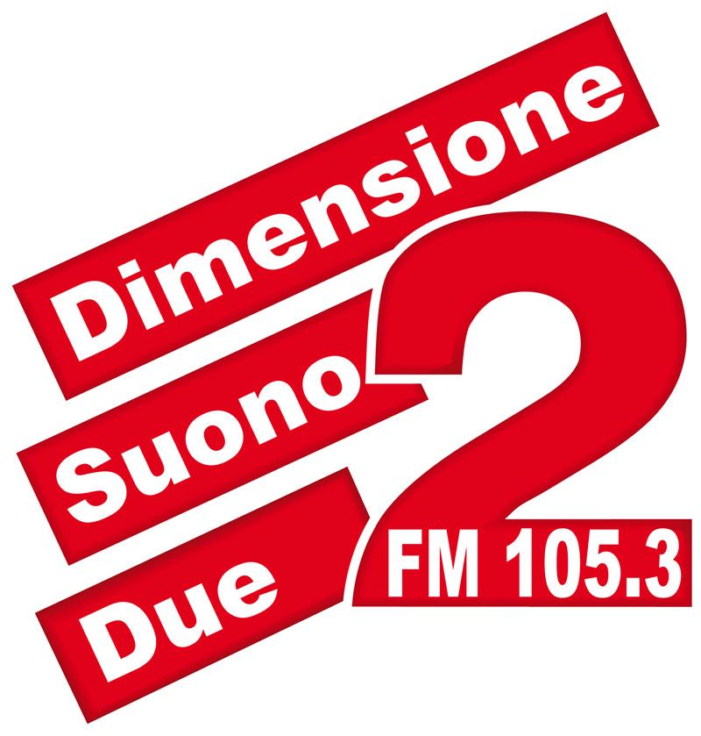
La Tankio Band

L'orchestra, tra le più importanti del jazz italiano, è stata votata più volte dalla critica nel referendum annuale indetto dalla rivista Musica Jazz: nel 2007 è stata votata come una tra le 10 migliori formazioni di jazz; nel 2005 al 7° posto, nel 2003 all'11° posto, nel 2002 al 3° posto, nel 1996 al 2° posto e nel 1991 al 3° posto. La formazione guidata da Riccardo Fassi ha avuto un grande successo di critica e di pubblico per il temperamento ed il carattere originale delle sue proposte tra le quali spicca il formidabile tributo a FRANK ZAPPA inciso nel cd "RICCARDO FASSI TANKIO BAND PLAYS THE MUSIC OF FRANK ZAPPA" (Splash Records). Inoltre, il progetto basato sulle musiche originali del cd "SERIAL KILLER" (Splash Records), una mirabile sintesi di jazz orchestrale, avanguardia, funk, melodie seducenti, improvvisazione e molto altro. Oppure, il recente progetto sulle originalissime musiche di ERIC DOLPHY.
L'orchestra può inoltre presentare vari progetti musicali attingendo al suo vasto repertorio; da Jelly Roll Morton e Duke Ellington a Monk e Mingus, dalle composizioni originali di Riccardo Fassi alle musiche da film di Morricone, Rota e Monty Norman (007 Theme).
Formata nel 1983 da Riccardo Fassi, la Tankio Band ha partecipato a tutti i più importanti Festival del Jazz in Italia. Tra i tanti: Ravenna Jazz '89 con Steve Grossman, Mara Jazz '93 con Kenny Wheeler, Eddie Lang Jazz Fest '93 di Monteroduni con Gary Smulyan, Roma Festival Villa Celimontana '94, Clusone Jazz '95, Festival Roccella Ionica '95, Festival Jazz di Torbole '96, Talos Festival Ruvo di Puglia '96, Matera Jazziamoci '97, Bari Big Band Festival '98, Along Come Jazz Tivoli '99 con David Fiuczynski, Civita Castellana '99 con Enrico Rava, Jazz In Parco 2002 Nocera Inferiore con Enrico Rava, Arsonora 2003 al Castello di Celano (AQ), Suoni In Cava 2003 con Alex Sipiagin ad Apricena (FG), Società Aquilana dei Concerti 2003 al Castello dell'Aquila, Teatro Giordano di Foggia 2004, Festival di Tivoli 2004, Gubbio Festival 2004, Termoli Jazz festival 2005, Valmontone Jazz Festival 2004, 2005 e 2012, Roma Villa Celimontana 2007 con Antonello Salis, Talos Festival Ruvo di Puglia 2014 e molti altri …

Hanno collaborato con la Tankio Band:
Alex Sipiagin (nel 2003), Mark Dresser (1984-85), Bruno Tommaso (1986-87), Steve Grossman (1989-91), Kenny Wheeler (1993), Gary Smulyan (dal 1993 fino a oggi), Flavio Boltro (1990-95), David Fiuczynski (1999), Enrico Rava (dal 1999 ad oggi), Antonello Salis (dal 1985 ad oggi), Gabriele Mirabassi (dal 2002 a oggi), Giancarlo Schiaffini (1989-94), Roberto Rossi (1991-96), Horacio "El Negro" Hernandez (1992-93), Rosario Giuliani (1995), Tony Scott (1991), Javier Girotto (1995-96), Riccardo Luppi (dal 1989 fino ad oggi), Dave Binney (2005) e molti altri …

DISCOGRAFIA:

1) Tankio Band 1985 Splash Records
2) Il Principe 1989 Splash Records con Steve Grossman, Joy Garrison, Riccardo Luppi, Giancarlo Schiaffini.
3) Notte1991 Splash Records con Antonello Salis, Flavio Boltro, Roberto Rossi.
4) R. Fassi Tankio Band Plays The Music Of Frank Zappa 1995 Splash Records con Antonello Salis, Flavio Boltro, Checco Marini, Riccardo Luppi.
5) Serial Killer 2001 Splash Records con Enrico Rava, Antonello Salis, Ruben Chaviano.
6) R. Fassi Tankio Band Plays The Music of Eric Dolphy 2005 Splash Records con Andy Gravish, Achille Succi.
7) R. Fassi Tankio Band Seven Pieces For Large Ensemble 2007 Splash Records con Enrico Rava, Dave Binney, David Fiuczinski, Andy Gravish, Achille Succi, Riccardo Luppi.

Antonello Salis
Salis è uno dei più grandi solisti del jazz italiano. Fisarmonicista, pianista e compositore. E' particolarmente apprezzato il suo lavoro con la fisarmonica, strumento sul quale può essere definito un innovatore e creatore di nuove tecniche espressive che lo hanno posto all'attenzione mondiale. Negli ultimi anni Salis è stato votato nei Jazzit Awards 2015 al primo posto tra i migliori solisti di fisarmonica e sempre ai primi posti nelle passate edizioni, a conferma di quanto sia apprezzato dal pubblico e dalla critica.
Attivo fin dagli anni 70 col gruppo Cadmo entrò in contatto con numerosi musicisti e in particolare con Lester Bowie e l’Art Ensemble of Chicago. Nel 1978 Salis debuttò suonando il piano da solista a Roma presso il cinema “Adriano”, in una serata dove si esibirono in duo Lester Bowie e Don Moye e da solo Roscoe Mitchell. Al gruppo de I Cadmo si erano aggiunti il sassofonista Sandro Satta e il trombonista Danilo Terenzi. Dal 1979 Salis suonò nel quartetto di Marcello Melis, esibendosi spesso al Music Inn di Roma. Nel 1995 con Paolo Fresu e Furio Di Castri ha costituito il trio P.A.F. Nel 2010 fonda il gruppo Giornale di Bordo composto da Antonello Salis al pianoforte e alla fisarmonica, Gavino Murgia al sax, voce e flauti, Paolo Angeli con la chitarra preparata e il batterista afroamericano Hamid Drake. Antonello Salis ha collaborato con numerosissimi artisti di fama internazionale come Francis Kuipers, Massimo Urbani, Enrico Rava, Paolo Fresu, Stefano Bollani, Fabrizio Bosso, Rita Marcotulli, Evan Parker, Javier Girotto e gli Aires Tango, Anouar Brahem, Michel Portal, Don Cherry, Don Pullen, Billy Hart, Ed Blackwell, Billy Cobham, Horacio “El negro” Hernandez, Han Bennik, Naná Vasconcelos, Cecil Taylor, Pat Metheny e tanti altri. Ha collaborato come ospite in decine di produzioni discografiche come in diversi dischi della Tankio Band di Riccardo Fassi, dove appare spesso in veste di solista. Dotato di grande creatività e capacità d’improvvisazione, ogni suo concerto è un evento e un momento di partecipazione emotiva per il pubblico.

Discografia

1980 - Orange Juice/Nice Food (Hat Hut Records)
1988 - Salis! piano solo (Splasch Records)
1989 - Quelli che restano (Stile libero/Virgin)
2006 - Pianosolo (CAM Jazz)
2010 - Giornale di Bordo (Sardmusic)
2014 - Stunt - con Fabrizio Bosso (Parco della Musica)

Info tel. 06.5816987 | 339.8041777
www.iconcertinelparco.it

LUOGO: CASA DEL JAZZ
INDIRIZZO: Viale di Porta Ardeatina, 55 00153 Roma

ORARIO SPETTACOLI ORE 21:15
PREZZI DEI BIGLIETTI

Casa del Jazz 7, 8, 14, 23, 24, 28 luglio, 2 agosto
Posto unico Intero € 13,50 + 1,70 dp - Ridotto € 10 + 1,70 dp

Villa Ada 3 agosto
Posto unico Intero € 21 + 3,00 dp

BIGLIETTERIA IN LOCO
Per gli eventi con inizio alle ore 21:15 la biglietteria è aperta al pubblico dalle ore 19:30 alle ore 22:30.

RIDUZIONI
Veli elenco dettagliato sul sito www.iconcertinelparco.it
Le riduzioni saranno applicate fino ad esaurimento posti in convenzione disponibili.
Hanno diritto all’ingresso di cortesia a € 2 i bambini fino a 10 anni ed all’ingresso gratuito gli spettatori diversamente abili fino a n° 6 ingressi. Gli accompagnatori degli spettatori diversamente abili non hanno diritto all’ingresso gratuito.
Prenotazione posti spettatori diversamente abili
Se interessati, gli spettatori diversamente abili e i loro accompagnatori possono effettuare la prenotazione dei posti disponibili scrivendo all’indirizzoinfo@iconcertinelparco.it entro 3 giorni lavorativi dalla data dell’evento.

PREVENDITE INTERNET
www.ticketone.it

PREVENDITE TELEFONICHE
Telefono: 892.101
(dal lunedì al venerdì dalle 9:00 alle 21:00 e il sabato dalle 9:00 alle 17:30)

PARCHEGGIO
La Casa del Jazz è servita da un parcheggio adiacente alla villa, in via Cristoforo Colombo angolo viale di Porta Ardeatina

Arrivare in Bus
Utilizzare la Linea 714, frequenza ogni 6 minuti, fermata Colombo/Marco Polo

Arrivare in Metro
Utilizzare la Linea B, fermata Piramide

DOVE MANGIARE
La Casa del Jazz è dotata di un piacevole punto ristoro

